Bondio metelig ac aloion

Amcanion dysgu
- Disgrifio’r adeiledd a’r bondio mewn metelau pur ac aloion.
- Egluro priodweddau metelau pur ac aloion drwy ddefnyddio eich dealltwriaeth o’u hadeiledd a’u bondio.

Cyflwyniad

Mae bondio metelig yn fath o fond cemegol cryf sy’n digwydd mewn metelau pur ac aloion yn unig. Mae aloion yn gymysgedd o ddwy elfen neu ragor ac mae o leiaf un o’r elfennau hynny’n fetel. Mae gan fetelau adeileddau enfawr tri dimensiwn lle mae ïonau metel positif wedi’u trefnu mewn haenau wedi’u hamgylchynu gan fôr o electronau dadleoledig. Bondiau metelig yw’r rhyngweithiadau electrostatig cryf rhwng yr ïonau metel sydd â gwefr bositif a’r môr o electronau dadleoledig. Mae gan fetelau ac aloion ymdoddbwyntiau uchel oherwydd bod angen llawer iawn o egni i drechu’r grymoedd hyn.

Mae metelau yn ddargludyddion trydanol da oherwydd bod y môr o electronau dadleoledig yn rhydd i symud drwy’r adeiledd a chario gwefr drydanol.

Tasg 1 – Cywir neu anghywir?

Penderfynwch a yw’r datganiadau canlynol yn gywir neu’n anghywir:
- Mae gan ïonau metel wefr bositif bob tro.
- Mae’r ïonau metel wedi'u pacio’n agos at ei gilydd yn yr adeiledd.
- Mewn bondio metelig, mae electronau’r plisgyn allanol yn ddadleoledig.
- Mae’r electronau dadleoledig mewn safle sefydlog ac nid ydynt yn gallu symud.
- Ni all metelau ddargludo trydan.
- Mae gan fetelau ymdoddbwyntiau uchel.
- Mae metelau’n hydrin ac yn hydwyth.
- Mae aloi yn gymysgedd o ddwy elfen neu ragor ac mae o leiaf un o’r elfennau hynny yn fetel.
- Mae metelau pur yn gryfach nag aloion.
- Mae gan aloion adeiledd haenog.
- Mewn aloion, mae’r atomau i gyd yr un maint.

Tasg 2 – Disgrifiad o fondio metelig
- Roedd myfyriwr wedi cynhyrchu’r diagram isod i gynrychioli’r adeiledd a’r bondio mewn magnesiwm. Mae rhai gwallau yn y diagram hwn.

Nodwch dri gwall. Defnyddiwch eich gwybodaeth a’ch dealltwriaeth o fondio metelig.

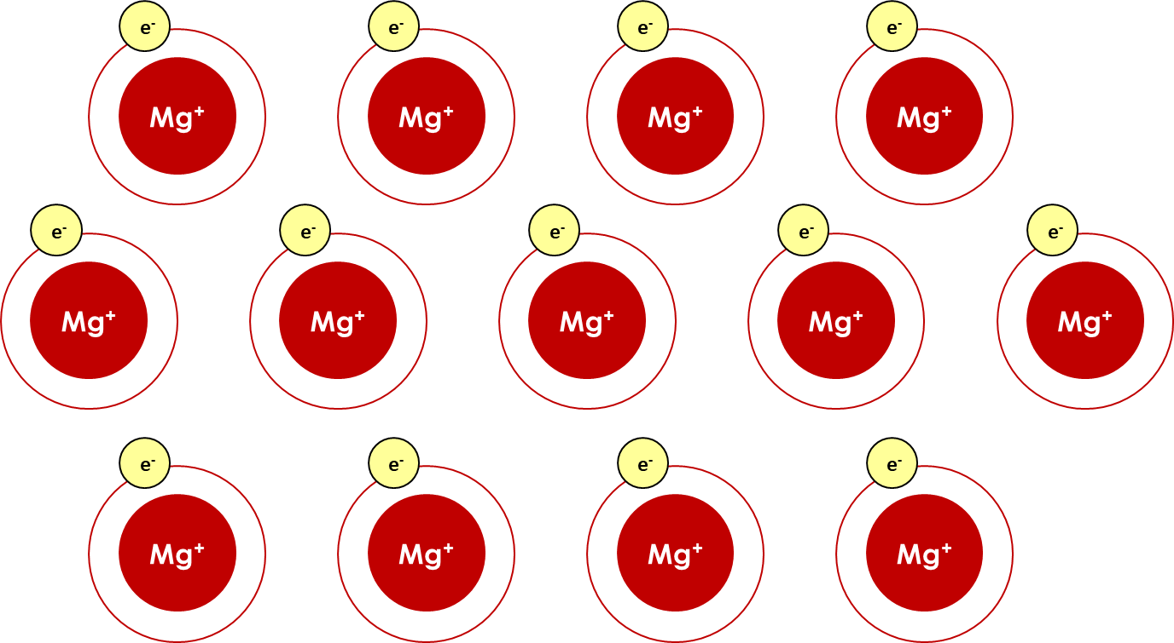

Disgrifiad o’r gwall | Esboniad pam mae hyn yn anghywir

- Lluniadwch ddiagram wedi’i labelu i gynrychioli bondio metelig mewn magnesiwm. Defnyddiwch eich anodiadau o gwestiwn 1 a’ch gwybodaeth eich hun.

Tasg 3 – Priodweddau metelau pur

Mae’r tabl isod yn cynnwys nifer o briodweddau pwysig metelau.

Eglurwch bob priodwedd. Defnyddiwch eich atebion o Dasg 2 i egluro pob priodwedd.
Priodweddau metelau | Esboniad gan ddefnyddio gwybodaeth am fondio metelig
Ymdoddbwynt uchel

Dwysedd uchel

Dargludo trydan yn dda

Hydrin a hydwyth

Tasg 4 - Aloion

Mae’r diagram isod yn dangos adeiledd aloi. Mae aloion sy’n cynnwys alwminiwm yn cael eu defnyddio i weithgynhyrchu awyrennau oherwydd eu bod yn gryfach na metelau pur. Cymharwch adeiledd aloi ag adeiledd metel pur ac eglurwch pam mae aloion yn cael eu defnyddio yn hytrach nag alwminiwm pur.



__________________________________________________________________________________

__________________________________________________________________________________

__________________________________________________________________________________

__________________________________________________________________________________

__________________________________________________________________________________

__________________________________________________________________________________

__________________________________________________________________________________

__________________________________________________________________________________

__________________________________________________________________________________

__________________________________________________________________________________

__________________________________________________________________________________

__________________________________________________________________________________

__________________________________________________________________________________

__________________________________________________________________________________

__________________________________________________________________________________

__________________________________________________________________________________

__________________________________________________________________________________

__________________________________________________________________________________

__________________________________________________________________________________

__________________________________________________________________________________

